九州限量．小資玩福岡５日
關門海峽、門司港懷舊區、銀光閃耀之街、旅人觀光列車、松葉蟹海鮮＋燒肉吃到飽
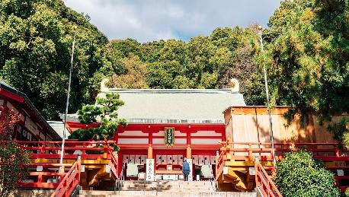
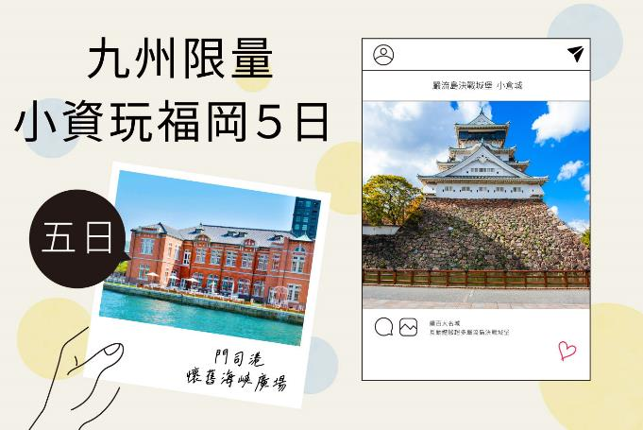
★ 團費說明：
團費包含： | 免簽證,含國內外機場稅,含團險
團費不含： | 不含小費,不含行李超重費

天數 | 出發時間 | 抵達時間 | 起飛-抵達城市 | 航空公司 | 航班編號
第1天 | 06:50 | 09:55 | TPE/FUK | 中華航空 | CI110
第5天 | 10:55 | 12:30 | FUK/TPE | 中華航空 | CI111

★ 第 1 天 桃園國際機場／福岡空港→連接日本本州與九州【關門海峽大橋】→日本怪談的背景舞台-龍宮殿【赤間神宮】→【關門海峽海底隧道】一腳跨過海底分界→20世紀【門司港懷舊區】散策→小倉飯店
【福岡空港】今日集合於桃園國際機場，搭乘豪華客機飛往九州∼福岡空港。抵達後由導遊帶領下展開精心所安排之行程。
【赤間神宮】位於壇之浦北面的如龍宮造型的赤間神宮就是祭祀安德天皇的神社，依據海底龍宮城的形象所建成的水天門，白牆朱漆的特色十分著名，神宮內有安德天皇的陵墓等古迹。
【海底隧道】連接本州及九州的海底隧道完工於1948年為日本最早的海底隧道。
【關門海峽大橋】昭和43年起動工，花了5年7個月的時間建造完成，總花費達三百億元，於昭和48年11月通車，全長1,068M，高於海平面61M，它連接起了本洲的下關與九州的門司。
【門司港懷舊海峽廣場】從明治時代一直到大正年間，由於倫敦、漢堡等歐洲航線和大連、上海等大陸航線等外國客船相繼進港，如今門司港仍保留許多結合西洋與和風古色古香的建築。您可以由前往參觀門司港周圍各式古績巡禮。
【藍翼門司吊橋】這是日本獨一無二的步行專用吊橋，全長108米。船隻通過時，24米的母橋與14米的子橋與水面成60度的角度，從水面和天空展開的景象，會帶給您一個美麗嶄新的門司港。
【象徵友好-香蕉人】懷舊海峽廣場上的焦點，香蕉人--聽說這香蕉跟台灣是有相當淵源的，因為台灣的香蕉一直都有銷往日本，門司港便是上岸的關口，這雕像也算是代表台日友好的證明。剛開始的時候只有黃色的香蕉人，但因為大受歡迎，又新增了一隻黑色熟透了的。香蕉人真的超可愛，看著他們不知覺就會搞笑起來阿，不只這裡有香蕉人，海峽廣場裡也有很多香蕉人相關的伴手禮可買，也是門司港的熱門景點！
住宿：皇冠宮系列飯店 或 Hotel LiVEMAX Kokura 或 小倉麗嘉皇家酒店 或 Hotel Route Inn系列飯店 或 ART Hotel 或 Quintessa系列飯店 或 JR九州小倉車站飯店 或康福飯店 小倉 或 Premier Hotel門司港或同等級旅館
早餐：機上精緻餐食 | 中餐：北九州燒咖哩料理 | 晚餐：方便遊玩~敬請自理

★ 第 2 天 飯店→續百大名城~互動體驗超多嚴流島決戰城堡【小倉城】~境內八坂神社→特別安排無敵海景餐廳★秋葉蟹海鮮+燒肉吃到飽→日本第一個全長130米的拱廊的天篷銀光閃耀之街【魚町銀天街】→在地人的中央廚房【旦過市場】→福岡飯店
【嚴流島決戰城堡-小倉城】小倉城是福岡縣內唯一擁有天守閣的城池，天守閣的高度位居日本國內第六名，從天守閣可以眺望遠景，一覽市中心風光，廣大空間也時常舉辦各式各樣的活動，是維持人氣不減的秘密之一。
【魚町銀天街】小倉的「魚町銀天街」是在1951年時建造了全日本第一個全長130米的拱廊，所以當時被稱呼為「天篷銀光閃耀之街」，現在已另外命名為現今的「魚町銀天街」，是一個從早到晚可以通吃、讓您流連往返的採購商店街！這一整條街道不只有與小倉車站共構的各式各樣百貨公司，連接魚町銀天街，再往下走就可以到達在地人的中央市場「旦過市場」囉！
住宿：福岡CROSS Life飯店／福岡ARK飯店／Quintessa系列飯店 或 Hotel Trad 博多 或 福岡蒙特利飯店或同等級旅館
早餐：飯店精緻早餐 | 中餐：特別安排★松葉蟹海鮮+燒肉吃到飽料理 | 晚餐：方便遊玩~敬請自理

★ 第 3 天 飯店→日本學問之神！【太宰府天滿宮】御神牛傳說~心字池~特色神籤~必打卡！特色木架星巴克~特別贈送★梅枝餅→好運強強滾！【太宰府旅人觀光列車】→免稅店→福岡新地標！LaLaport福岡購物中心+1:1實體鋼彈機器人→福岡飯店
【太宰府天滿宮】「菅原道真」出生在西元845年，年少時就展現自己學問方面的才能，成為當代一流的學者、政治家與文人，並深受天皇的信賴。後被稱為「天滿大自在天神」，成為日本學子學問祈願的第一首選。太宰府的天滿宮，更是日本全國上下祭祀「天神菅原」約12000社的總本宮。本殿呈現桃山文化的華麗與豪放的建築方式，宮內有寶物館，收藏菅原氏的遺物，大多被列為國寶或重要文化財；四周種有六千多棵梅花樹，三萬株的花菖蒲，點綴出不同季節風味的美景。特別贈送★梅枝餅
【太宰府旅人觀光列車】太宰府觀光列車「旅人－Tabito－」設計概念即：登上列車便是太宰府。列車外部描繪著太宰府各處觀光名勝與四季花卉，內部則由5種開運紋樣構成。 整個空間展示出日本畫的世界與和式風格，遊客可享受太宰府打造的車內空間，在前往目的地的旅途中留下一段美好的回憶，只要搭上就會好運連連！
【LaLaport福岡購物中心】初次進軍九州的「 LaLaport」，不只購物商場、美食、還有各樣娛樂設施等，能滿足您的五種感官，並也希望能夠滿足各個年齡層的顧客，讓你買到、逛到愛不釋手！
住宿：福岡CROSS Life飯店／福岡ARK飯店／Quintessa系列飯店 或 Hotel Trad 博多 或 福岡蒙特利飯店或同等級旅館
早餐：飯店精緻早餐 | 中餐：方便遊玩~敬請自理 | 晚餐：方便遊玩~敬請自理

★ 第 4 天 飯店→全日自由活動～在有「日本地中海」美名的五個世紀悠久魅力四射九州進行一日城市探索
早餐後~自由活動→推薦前往：
【天神地下街】福岡市區就屬天神區最為熱鬧，接連了五大百貨更是交通樞紐的聯絡通道，所以不管是白天或晚上，人潮總是絡繹不絕，地下街設計的很歐洲，就像走入了電影裡哈利波特的九又四分之三月台，處處可發現別緻的端景跟裝飾，在這逛街相當輕鬆自在，這也難怪有這麼多人喜愛住在這一區了，隨時都可以逛街享受美食。
【瑪莉諾亞城】福岡Outlet，Marinoa City FUKUOKA，是最靠近福岡的大型購物商城了，從福岡的博多車站出發只要一班車即可到達，實在太方便。
【川端通商店街】離博多車站約16分鐘的距離位於河道旁，擁有130年以上的歷史，是博多最古老的商店街，接連著許多的景點，像是一蘭拉麵的總本店、櫛田神社跟CANAL CITY 博多（博多運河城），都在附近。東西琳瑯滿目。
【HalloDay福岡超巿】這一間分店位於購物中心MARK IS 福岡momochi一樓，會建議大家先去逛購物中心，留半小時以上的時間來逛超市，才不會一開始在超市買太多東西，HalloDay福岡超市商品種類超多，熱愛日本調味料與食品的重度患者，非常推薦可以來逛逛HalloDay，保證收穫滿滿，愛逛超市的人半小時是絕對不夠的阿千萬不要錯過了。
住宿：福岡CROSS Life飯店／福岡ARK飯店／Quintessa系列飯店 或 Hotel Trad 博多 或 福岡蒙特利飯店或同等級旅館
早餐：飯店精緻早餐 | 中餐：方便遊玩~敬請自理 | 晚餐：方便遊玩~敬請自理

★ 第 5 天 飯店→福岡空港 / 桃園國際機場
【福岡空港~✈~台北】前往福岡空港，搭乘豪華波音噴射客機返回台灣桃園國際機場。至此由衷地感謝您的選擇參加，敬祝您旅途愉快，萬事如意！並期待擱再相會！
1.行程順序會依當地實際狀況，由導遊現場做小幅度的調整，惟保證所有行程會全部走完，不便之處，敬請見諒。
2.正確入住飯店順序請依最後說明會資料為準，行程表中列明之住宿順序僅為先行提供給貴賓參考之用。
住宿：溫暖的家
早餐：飯店精緻早餐 | 中餐：機上精緻餐食 | 晚餐：溫暖的家

【本行程之各項內容及價格因季節、氣候等其他因素而有所變動，請依出發前說明會資料為主，不另行通知】

